**ПРИМЕР ТАБЛИЦЫ БРОНИРОВАНИЯ**

**ВЫСТАВОЧНОГО КОМПЛЕКСА**

**Общие требования:**

* **Ответ будет отправлен в течении 24-48 часов.**
* **Сумма бронирования не обсуждается.**
* **В случае бронирования 2 мероприятий прислать 2 таблицы**

На почту [id@gmail.com](mailto:id@gmail.com) прислать таблицу:

(почта вставлена для примера)

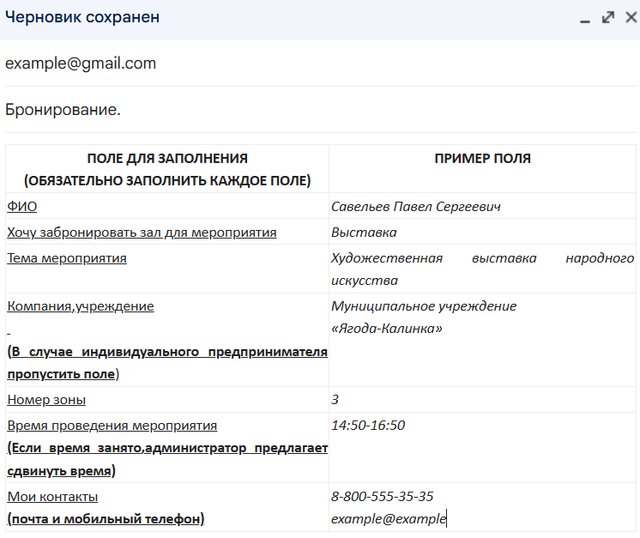

**РЕКВИЗИТЫ ПЕРЕВОДА-8-800-55-35-35 СБЕР**

**Садыгин Т.Б**

В СЛУЧАЕ ОДОБРЕНИЯ ПРИСЛАТЬ НА ПОЧТУ СКРИНШОТ ПЕРЕВОДА

___________________________________________________________